ANÁLISIS DE RIESGOS

De conformidad con lo previsto en el Artículo 4 de la Ley 1150 de 2007, que indica:
“ARTÍCULO 4º. DE LA DISTRIBUCIÓN DE RIESGOS EN LOS CONTRATOS ESTATALES. Los pliegos de condiciones o sus equivalentes deberán incluir la estimación, tipificación y asignación de los riesgos previsibles involucrados en la contratación.

De igual forma atendiendo la facultad que tiene la entidad respecto de lo indicado en el Artículo 2.2.1.1.1.6.3 del Decreto 1082 de 2015:

Artículo 2.2.1.1.1.6.3. Evaluación del Riesgo. “La Entidad Estatal debe evaluar el Riesgo que el Proceso de Contratación representa para el cumplimiento de sus metas y objetivos, de acuerdo con los manuales y guías que para el efecto expida Colombia Compra Eficiente.”

Se elaboró el presente análisis de riesgos con el cual se tipifica, estima y valoran los riesgos previsibles que pueden afectar la ejecución del contrato que se propone suscribir la Entidad.

Contexto para el Análisis de Riesgo Objeto

CONSTRUCCION TANQUE DE ALMACENAMIENTO CORREGIMIENTO DE SAMARIA, FIALDELFIA – CALDAS”.

Participantes del Proceso de Contratación
Contratante: Gobernación de Caldas – Secretaría de Vivienda y Territorio
Contratista: Persona natural o jurídica que resulte seleccionada del proceso de Selección abreviada de menor cuantía.

Ciudadanía que se Beneficia
La población que se beneficia con la presente contratación corresponde a la población residente en FILADELFIA

Capacidad de la Entidad
La Gobernación de Caldas contempla en su Plan Anual de Adquisiciones CONSTRUCCION TANQUE DE ALMACENAMIENTO CORREGIMIENTO DE SAMARIA, FIALDELFIA – CALDAS”.

Igualmente cuenta con la disponibilidad presupuestal, con fuente de recursos propia de la Gobernación. En este orden de ideas se constata que la entidad cuenta con la capacidad jurídica y financiera para adelantar la presente contratación.

Suficiencia del presupuesto oficial
La Gobernación de Caldas ha realizado las apropiaciones con fundamento en los datos históricos de contrataciones similares, así como el respectivo estudio de precios del mercado, análisis de precios unitarios APUs y análisis del AIU. Lo anterior permite concluir que el presupuesto destinado será suficiente para el logro de los objetivos propuestos en el contrato.

Las condiciones geográficas y de acceso del lugar en el cual se debe cumplir el objeto, por tanto, se puede concluir que el contratista conoce plenamente las condiciones geográficas y de acceso al lugar para el cumplimiento del objeto contractual.

Entorno ambiental.

El objeto del contrato se ejecutará en el municipio de FILADELFIA. Por tanto, se puede concluir que el contratista conoce plenamente las condiciones del entorno ambiental para el cumplimiento del objeto contractual.

Condiciones políticas.
El objeto del contrato se ejecutará en se ejecutará en municipio de FILADELFIA. Por tanto, se puede concluir que el contratista conoce plenamente las condiciones políticas para el cumplimiento del objeto contractual.

Identificación, Valoración y Clasificación de Riesgos Clasificación de riesgos

Para la clasificación de los riesgos en el presente proceso se utiliza la establecida en el documento CONPES 3714, como sigue:
Riesgos Económicos: Son aquellos que se derivan del comportamiento del mercado, tales como la fluctuación de los precios de los insumos, desabastecimiento y especulación de los mismos, entre otros.
Riesgos Sociales o Políticos: son aquellos que se derivan por cambios de las políticas gubernamentales que sean probables y previsibles, tales como cambios en la situación política, sistema de gobierno y cambio en las condiciones sociales que tengan impacto en la ejecución del contrato. También suelen presentarse por fallas en la manera en que se relacionan entre sí, el Gobierno y la población, grupos de interés o la sociedad. Por ejemplo, los paros, huelgas, actos terroristas, etc.
Riesgos Operacionales: Son los asociados a la operatividad del contrato.
Riesgos Financieros: Este riesgo tiene dos componentes básicos: el riesgo de consecución de financiación o riesgo de liquidez, y el riesgo de las condiciones financieras. El primero se refiere a la dificultad de conseguir los recursos financieros, ya sea en el sector financiero o el mercado de capitales, para lograr el objetivo del contrato. El segundo hace referencia a los términos financieros de dichos recursos, entre estos se cuentan plazos, tasas, garantías, contragarantías, refinanciaciones entre otros.
Riesgos Regulatorios: Son los posibles cambios regulatorios o reglamentarios que, siendo previsibles, afecten el equilibrio contractual.
Riesgos de la Naturaleza: Son los eventos causados por la naturaleza sin la intervención o voluntad del hombre, que, aunque pueden ser previsibles por su frecuencia o diagnóstico están fuera del control de las partes. Para la determinación de su existencia y/o previsibilidad, se podrá acudir a las autoridades públicas o entidades competentes en la recopilación de datos estadísticos o fuentes oficiales.
Riesgos Ambientales: Se refiere a las obligaciones que emanan de las licencias ambientales, de los planes de manejo ambiental, de las condiciones ambientales o ecológicas exigidas y de la evolución de las tasas retributivas y de uso del agua.
Riesgos Tecnológicos: Se refiere a eventuales fallos en las telecomunicaciones, suspensión de servicios públicos, advenimiento de nuevos desarrollos tecnológicos o estándares que deben ser tenidos en cuenta para la ejecución del contrato, así como la obsolescencia tecnológica.

Evaluación de Probabilidad del Riesgo
La probabilidad del riesgo se evaluará con base en las siguientes categorías:

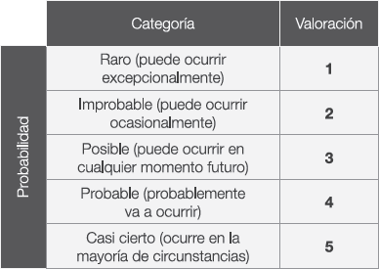

Evaluación del Impacto del Riesgo
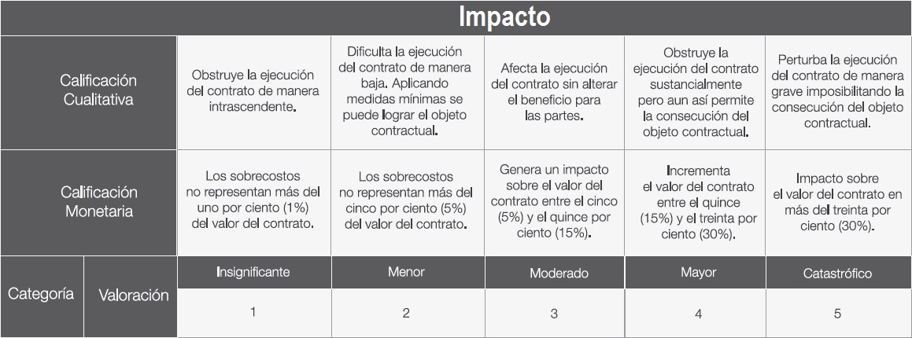
El impacto de riesgo se avaluará con base en las siguientes categorías:

Valoración de riesgos
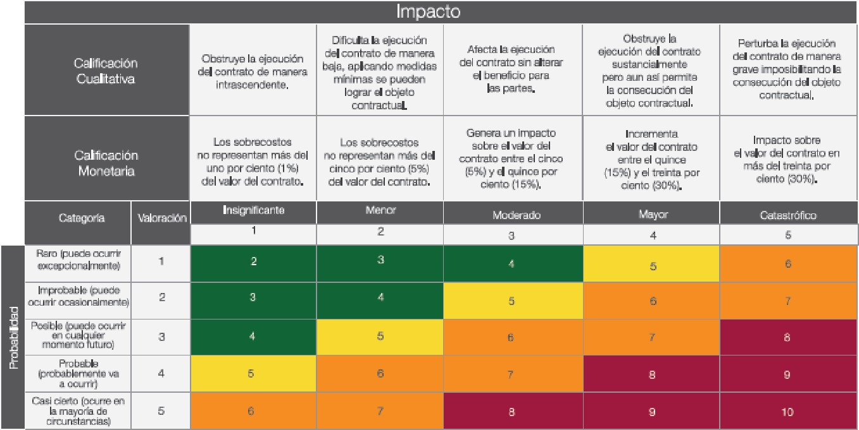
La valoración de los riesgos se realizará con la siguiente matriz:

Categorización de riesgos
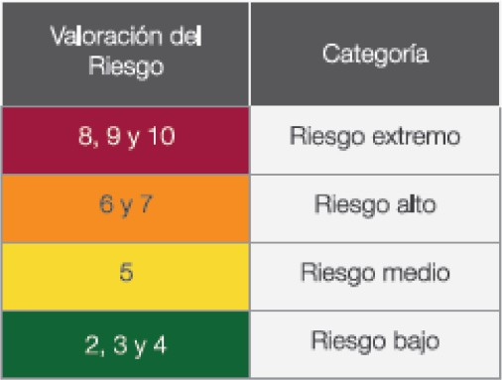
Los riesgos se categorizarán mediante la siguiente tabla:

Tratamiento de riesgos
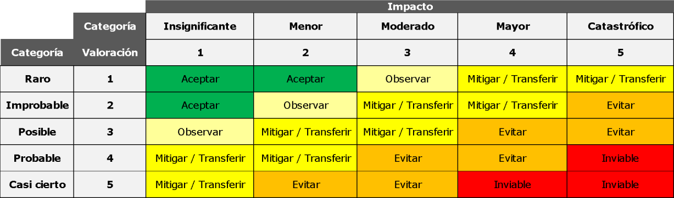El tratamiento de riesgo se establece con base en los criterios indicados en la siguiente tabla:
Aceptar: Corresponde a un tratamiento para un riesgo de muy bajo nivel en su incidencia en la ejecución del proyecto. Al aceptar el riesgo el responsable asignado asume las consecuencias con su propio patrimonio.
Observar: Corresponde a un tratamiento para un riesgo de nivel bajo en su incidencia en la ejecución del proyecto. El responsable asignado mantendrá un seguimiento a dicho riesgo para que en caso que su comportamiento se vuelva más relevante realice las modificaciones del caso e incorpore respuestas acordes con la nueva condición de riesgo. En caso de materialización del riesgo el responsable asignado asume con su propio patrimonio las posibles consecuencias.
Mitigar: Corresponde a un tratamiento para un riesgo de nivel medio en su incidencia en la ejecución del proyecto. El responsable asignado establecerá acciones bien sea sobre la probabilidad de ocurrencia o sobre el impacto, según sea el caso, que

permitan atenuar el riesgo llevando sus consecuencias a niveles de tolerancia de quien asume el riesgo.
Transferir: Corresponde a un tratamiento para un riesgo de nivel medio en su incidencia en la ejecución del proyecto. El responsable asignado establecerá acciones bien sea sobre la probabilidad de ocurrencia o sobre el impacto, según sea el caso que permitan transferir el riesgo, de tal manera que el riesgo retenido se encuentre en niveles de tolerancia de quien asume el riesgo.
Evitar: Corresponde a un tratamiento para un riesgo de nivel alto en su incidencia en la ejecución del proyecto. El responsable asignado establecerá alternativas que eviten que los eventos descritos en el registro de riesgos se puedan presentar, revisando las actividades que generan estos riesgos e incorporando procesos, procedimientos, niveles de control que permitan evitar que dicha condición se presente en la ejecución del proyecto.
Inviable: Corresponde a un tratamiento para un riesgo con un nivel de incidencia en la ejecución del proyecto tan alto, indicando que el riesgo excede un nivel razonable de tolerancia al riesgo del responsable asignado del riesgo y por lo tanto las condiciones en que se encuentra planteada la actividad que lleva a la inviabilidad debe reformularse. En este caso se deberán revisar las fuentes que generan el riesgo inviable y modificarlas para darle viabilidad al proyecto. En caso de no ser posible el proyecto será definitivamente inviable.

Frecuencia con que se realizará el monitoreo a los riesgos.
El responsable de la gestión de riesgos deberá aplicar la frecuencia de seguimiento a cada riesgo de conformidad con la urgencia de cada riesgo que es la relación entre el nivel de riesgo y la velocidad y capacidad de respuesta al riesgo, de tal forma que si el nivel de riesgo es muy alto pero la velocidad y capacidad de respuesta del responsable del riesgo es muy baja, el nivel de urgencia del riesgo es alto y la frecuencia de seguimiento deberá ser mayor. Por el contrario, si la capacidad de respuesta del responsable del riesgo es muy alta y el nivel de riesgo es muy bajo la frecuencia de seguimiento podrá ser menor.

 | Nivel de Riesgo
Capacidad de  Respuesta | Muy Bajo | Bajo | Medio | Alto
Alta | Frecuencia de Seguimiento  muy Baja | Frecuencia de seguimiento  baja | Frecuencia de seguimiento media | Frecuencia de seguimiento alta
Baja | Frecuencia de seguimiento  Baja | Frecuencia de seguimiento  baja | Frecuencia de seguimiento alta | Frecuencia de Seguimiento muy  alta

Identificación, Valoración y Asignación de Riesgos
Matriz de Riesgos

N | Clase | Fuente | Etapa | Tipo | Descripción del Riesgo | Consecuencia de la ocurrencia del evento | Probabilidad | Impacto | Valoración | Categoría | ¿A quién se le asigna? | Tratamiento | Probabilidad | Impacto |  | Valoración | Categoría | ¿Afecta la ejecución  del contrato? | Resp. Implementar  Tratamiento | Fecha Est. Completa  Tratamiento | Monitoreo y revisión
 |  |  |  |  |  |  |  |  |  |  |  |  |  |  |  |  |  |  |  |  | ¿Cómo se realiza el monitoreo? | Periodicidad
 |  |  |  |  |  |  |  |  |  |  |  |  | Impacto después del tratamiento |  |  |  |  |  |  |  | ¿Cómo se realiza el monitoreo? | Periodicidad
1 | Específico | Interno | Ejecución | Operacional | Demoras en los procesos de vinculación de mano de obra, por variaciones en disponibilidad de la misma en la región en que se desarrollan los proyectos o por cambios en la necesidad de la misma. | Demoras en el inicio de la ejecución de las actividades del proyecto.  Reprogramaciones. | Posible 3 | Menor 2 | 5 | Medio | Contratista | Verificar condiciones de oferta de mano de obra, extender convocatorias con base a regiones aledañas, incrementar publicidad de las convocatorias. Regular niveles de rotación de personal. | Posible 3 |  | Menor 2 | 5 | Medio | SI | Contratista | Fecha de Terminación del Contrato. | Cuadros de monitoreo y control de personal en procesos de selección y contratación. | Previo a la suscripción de los contratos del personal
2 | Específico | Interno | Ejecución | Operacional | Errores u omisiones en el cumplimiento del SG-SST por falta de coordinación de suministros o capacitaciones al personal, derivando en suspensiones y demoras en los trabajos. | Suspensión de los trabajos, reprogramaciones de actividades, Sanciones de autoridades competentes. | Raro 1 | Moderado 3 | 4 | Bajo | Contratista | Establecer puntos de control y cadena de responsabilidad en plan de suministros de implementos de seguridad y capacitaciones de personal. Evaluación periódica del personal en conocimiento del SG-SST de acuerdo con sus competencias. | Raro 1 |  | Menor 2 | 3 | Bajo | SI | Contratista | Fecha de Terminación del Contrato. | Gestión de salud y seguridad en el trabajo | Durante todo el plazo del contrato, en cada comité de seguimiento de avance.
3 | Específico | Externo | Ejecución | Operacional | Fallas en vías de acceso o falta de medios de transporte, generando demoras en suministro de materiales, insumos, equipos, acceso de personal, derivando en demoras en las actividades del proyecto y/o tiempos muertos. | Reprogramaciones de las actividades del proyecto, incremento en costos. | Posible 3 | Mayor 4 | 7 | Alto | Contratista | Establecer en plan de trabajo rutas alternas de acceso. Establecer actividades de la ruta crítica y asignar holguras. | Posible 3 |  | Moderado 3 | 6 | Alto | SI | Contratista | Fecha de Terminación del  Contrato. | Plan de trabajo | Durante todo el plazo del proyecto, en cada comité de seguimiento de avance.
4 | Específico | Interno | Ejecución | Operacional | Variación de costos por retrasos o cambios en la programación de actividades por ocurrencia de fallas equipos y/o maquinarias originadas en insuficiencia en mantenimientos, números de horas de operación, régimenes de operación, errores u omisiones de operarios, ambiente de operación, vida útil del equipo o maquinaria. | Reprogramaciones de las actividades del proyecto, incremento en costos. | Posible 3 | Mayor 4 | 7 | Alto | Contratista | Contar con equipos de respaldo. Contar con inventario de repuestos suficientes, Implementación de monitoreo a la ejecución de programas de mantenimiento de equipos y maquinaria, revisión periódica de cambio de condiciones de operación de los equipo. Establecer planes de capacitación y evaluacción de competencias y habilidades de operarios. Contar con póliza TRDM con amparo de lucro cesante. | improbable 2 |  | Moderado 3 | 5 | Medio | SI | Contratista | Fecha de Terminación del Contrato. | Plan de trabajo | Durante todo el plazo del proyecto, en cada comité de seguimiento de avance.
5 | Específico | Interno | Ejecución | Operacional | Variación de costos por pérdidas de materiales de obra derivadas de dimensionamiento de cortes, manipulación, almacenamiento, acopio, transporte, medición, calidad del material, insuficiencia en sistemas de control, uso incorrecto, falta de aprovechamiento de residuos, tráfico de material. | Reprogramaciones de las actividades del proyecto, incremento en costos. | Posible 3 | Mayor 4 | 7 | Alto | Contratista | Establecer cadenas de custoria de materiales, protocoles de monitoreo y control en la gestión de materiales de obra, establecer planes de gestión y aprovechaimento de material residual. Implementación de metodologías de mejora contínua en el control de pérdidas de materiales, verificación técnica de diseños, cortes y especificaciones para mayor aprovechamiento de materiales.  Establecer planes de capacitación y evaluación de competencias y habilidades de operarios en manipulación y aprovechamiento de materiales. Contar con póliza TRDM. | improbable 2 |  | Moderado 3 | 5 | Medio | SI | Contratista | Fecha de Terminación del Contrato. | Plan de trabajo | Durante todo el plazo del proyecto, en cada comité de seguimiento de avance.
6 | Específico | Interno | Ejecución | Operacional | Errores u omisiones en la coordinación e integración de herramientas, equipos, materiales, implementos y recurso humano para la ejecución de las actividades del contratproyectoo, derivando en demoras, reprocesos y/o tiempos muertos. | Reprogramaciones de las actividades del proyecto, incremento en costos. | Posible 3 | Mayor 4 | 7 | Alto | Contratista | Establecer en plan de trabajo actividades críticas de coordinación e integración. Asignar holguras en los tiempos de programación de dichas actividades. | improbable 2 |  | Moderado 3 | 5 | Medio | SI | Contratista | Fecha de Terminación del  Contrato. | Plan de trabajo | Durante todo el plazo del  seguimiento de avance.

N | Clase | Fuente | Etapa | Tipo | Descripción del Riesgo | Consecuencia de la ocurrencia del evento | Probabilidad | Impacto | Valoración | Categoría | ¿A quién se le asigna? | Tratamiento | Probabilidad  Impacto  Valoración Categoría |  |  |  | ¿Afecta la ejecución  del contrato? | Resp. Implementar  Tratamiento | Fecha Est. Completa  Tratamiento | Monitoreo y revisión
 |  |  |  |  |  |  |  |  |  |  |  |  |  |  |  |  |  |  |  | ¿Cómo se realiza el monitoreo? | Periodicidad
 |  |  |  |  |  |  |  |  |  |  |  |  | Impacto después del tratamiento
7 | Específico | Externo | Ejecución | Socio Político | Demoras en la ejecución de las actividades del proyecto por alteración del orden público por protestas sociales, actos terroristas o delincuencia común. | Reprogramaciones de las actividades del proyecto, incremento en costos. | Posible 3 | Mayor 4 | 7 | Alto | Contratista | Incluir en el plan de trabajo como ítem crítico de control el seguimiento del estado del orden público. Verificar actividades de la ruta crítica con mayor exposición, incrementar holguras en las de mayor incidencia. | Posible 3 | Moderado 3 | 6 | Alto | SI | Contratista | Fecha de Terminación del Contrato. | Plan de trabajo | Durante todo el plazo del proyecto, en cada comité de seguimiento de avance.
8 | Específico | Externo | Ejecución | Financiero | Variación de los costos de materiales, insumos, equipos, maquinaria y servicios conexos requeridos para las actividades del proyecto por variaciones en el tipo de cambio. | Incremento en costos | Posible 3 | Mayor 4 | 7 | Alto | Contratista | Validar supuestos en la estimación del presupuesto, determinar supuestos críticos, establecer reserva de contingencia respectiva. | Posible 3 | Moderado 3 | 6 | Alto | SI | Contratista | Fecha de Terminación del Contrato. | Plan de trabajo | Durante todo el plazo del proyecto, en cada comité de seguimiento de avance.
9 | Específico | Externo | Ejecución | Financiero | Variación de los costos de recursos financieros requeridos para la ejecución de las actividades del proyecto por variación de las tasas de interés. | Incremento en costos | Posible 3 | Mayor 4 | 7 | Alto | Contratista | Validar supuestos en la estimación del presupuesto, determinar supuestos críticos, establecer reserva de contingencia respectiva. | Posible 3 | Moderado 3 | 6 | Alto | SI | Contratista | Fecha de Terminación del Contrato. | Plan de trabajo | Durante todo el plazo del proyecto, en cada comité de seguimiento de avance.
10 | Específico | Externo | Ejecución | Financiero | Variación de costos de materiales, insumos, servicios e implementos, costos de personal requeridos para la ejecución de las actividades del proyecto por efecto de desequilibrios entre oferta y demanda. | Incremento en costos | Posible 3 | Mayor 4 | 6 | Alto | Contratista | Validar supuestos en la estimación del presupuesto, determinar supuestos críticos, establecer reserva de contingencia respectiva. | Posible 3 | Moderado 3 | 6 | Alto | SI | Contratista | Fecha de Terminación del Contrato. | Plan de trabajo | Durante todo el plazo del proyecto, en cada comité de seguimiento de avance.
11 | Específico | Externo | Ejecución | Financiero | Variación costo honorarios profesionales, personal técnico especializado, mano de obra por desequilibrio en los niveles de oferta y demanda en el lugar de ejecución del proyecto. | Incremento en costos | Posible 3 | Menor 2 | 5 | Medio | Contratista | Validar supuestos en la estimación del presupuesto, determinar supuestos críticos, establecer reserva de contingencia respectiva. | Posible 3 | Menor 2 | 5 | Medio | SI | Contratista | Fecha de Terminación del Contrato. | Plan de trabajo | Durante todo el plazo del proyecto, en cada comité de seguimiento de avance.
12 | Específico | Externo | Ejecución | Financiero | Variación costos de adquisición o alquiler de maquinaria y equipos por desequilibrio en los niveles de oferta y demanda en el lugar de ejecución del proyecto. | Incremento en costos | Posible 3 | Moderado 3 | 6 | Alto | Contratista | Validar supuestos en la estimación del presupuesto, determinar supuestos críticos, establecer reserva de contingencia respectiva. | Posible 3 | Menor 2 | 5 | Medio | SI | Contratista | Fecha de Terminación del Contrato. | Plan de trabajo | Durante todo el plazo del proyecto, en cada comité de seguimiento de avance.

N | Clase | Fuente | Etapa | Tipo | Descripción del Riesgo | Consecuencia de la ocurrencia del evento | Probabilidad | Impacto | Valoración | Categoría | ¿A quién se le asigna? | Tratamiento | Probabilidad  Impacto  Valoración Categoría |  |  |  | ¿Afecta la ejecución  del contrato? | Resp. Implementar  Tratamiento | Fecha Est. Completa  Tratamiento | Monitoreo y revisión
 |  |  |  |  |  |  |  |  |  |  |  |  |  |  |  |  |  |  |  | ¿Cómo se realiza el monitoreo? | Periodicidad
 |  |  |  |  |  |  |  |  |  |  |  |  | Impacto después del tratamiento
13 | Específico | Externo | Ejecución | Naturaleza | Daños o pérdida de equipos, herramientas, materiales, insumos o implementos requeridos para la ejecución del contrato por ocurrencia de fenómenos geológicos, hidrológicos, freáticos, climáticos, en ejecución de las actividades del proyecto. | Reprogramaciones, demoras en la ejecución de actividades.  Incremento en costos | Posible 3 | Moderado 3 | 6 | Alto | Contratista | Incluir en el plan de trabajo como ítem crítico de control el seguimiento del estado del clima. Verificar actividades de la ruta crítica con mayor exposición, incrementar holguras en las de mayor incidencia. Contar con póliza TRDM. | Posible 3 | Menor 2 | 5 | Medio | SI | Contratista | Fecha de Terminación del Contrato. | Plan de trabajo | Durante todo el plazo del proyecto, en cada comité de seguimiento de avance.
14 | Específico | Externo | Ejecución | Naturaleza | Cambios en disponibilidad de personal, por incapacidades médicas por enfermedad causada por factores biológicos propios de la zona de trabajo, incluidos epidemias, pandemias y sindemias. | Reprogramaciones, demoras en la ejecución de actividades.  Incremento en costos | Posible 3 | Menor 2 | 5 | Medio | Contratista | Incluir en el plan de trabajo como ítem crítico de control el seguimiento del estado de fenómenos biológicos en la zona de labores. Verificar actividades de la ruta crítica con mayor exposición, incrementar holguras en las de mayor incidencia. Contemplar en el plan de gestión de salud y seguridad en el trabajo. Implementar protocolos de bioseguridad y demás protocolos necesarios para la prevención de contagios. | Posible 3 | Menor 2 | 5 | Medio | SI | Contratista | Fecha de Terminación del Contrato. | Plan de trabajo  Plan de Gestión de Salud y Seguridad en el Trabajo | Durante todo el plazo del proyecto, en cada comité de seguimiento de avance.
15 | Específico | Externo | Ejecución | Naturaleza | Retrasos, reprogramaciones de las actividades del proyecto por condiciones adversas derivadas de fenómenos climáticos. | Reprogramaciones, demoras en la ejecución de actividades.  Incremento en costos | Posible 3 | Moderado 3 | 6 | Alto | Contratista | Incluir en el plan de trabajo como ítem crítico de control el seguimiento del estado del clima. Verificar actividades de la ruta crítica con mayor exposición, incrementar holguras en las de mayor incidencia. | Posible 3 | Menor 2 | 5 | Medio | SI | Contratista | Fecha de Terminación del Contrato. | Plan de trabajo | Durante todo el plazo del proyecto, en cada comité de seguimiento de avance.
16 | Específico | Interno | Ejecución | Operacional | Daños o perjuicios a empleados por accidentes laborales con incapacidad temporal. | Reprogramaciones, demoras en la ejecución de actividades.  Incremento en costos | Probable 4 | Menor 2 | 6 | Alto | Contratista | Establecer plan de gestión de salud y seguridad en el trabajo. Validad afiliaciones al SGSS. Contar con póliza de responsabilidad civil extracontractual con amparo patronal. | Proable 4 | Insignificante 1 | 5 | Medio | SI | Contratista | Fecha de Terminación del Contrato. | Plan de trabajo  Plan de Gestión de Salud y Seguridad en el Trabajo | Durante todo el plazo del proyecto, en cada comité de seguimiento de avance.
17 | Específico | Interno | Ejecución | Operacional | Daños o perjuicios patrimoniales y extrapatrimoniales a empleados por accidentes laborales con incapacidad permanente. | Reprogramaciones, demoras en la ejecución de actividades.  Incremento en costos | Posible 3 | Moderado 3 | 6 | Alto | Contratista | Establecer plan de gestión de salud y seguridad en el trabajo. Validad afiliaciones al SGSS. Contar con póliza de responsabilidad civil extracontractual con amparo patronal. | Posible 3 | Menor 2 | 5 | Medio | SI | Contratista | Fecha de Terminación del Contrato. | Plan de trabajo  Plan de Gestión de Salud y Seguridad en el Trabajo | Durante todo el plazo del proyecto, en cada comité de seguimiento de avance.
18 | Específico | Interno | Ejecución | Operacional | Daños o perjuicios patrimoniales y extrapatrimoniales por muerte de empleados en desarrollo de las actividades del proyecto. | Reprogramaciones, demoras en la ejecución de actividades.  Incremento en costos. Indemnización de relacionados del empleado. | improbable 2 | Catastrófico 5 | 7 | Alto | Contratista | Establecer plan de gestión de salud y seguridad en el trabajo. Validad afiliaciones al SGSS. Contar con póliza de responsabilidad civil extracontractual con amparo patronal. | improbable 2 | Moderado 3 | 5 | Medio | SI | Contratista | Fecha de Terminación del Contrato. | Plan de trabajo  Plan de Gestión de Salud y Seguridad en el Trabajo | Durante todo el plazo del proyecto, en cada comité de seguimiento de avance.

cada comité de seguimiento de
N | Clase | Fuente | Etapa | Tipo | Descripción del Riesgo | Consecuencia de la ocurrencia del evento | Probabilidad | Impacto | Valoración | Categoría | ¿A quién se le asigna? | Tratamiento | Probabilidad  Impacto  Valoración Categoría |  |  |  | ¿Afecta la ejecución  del contrato? | Resp. Implementar  Tratamiento | Fecha Est. Completa  Tratamiento | Monitoreo y revisión
 |  |  |  |  |  |  |  |  |  |  |  |  |  |  |  |  |  |  |  | ¿Cómo se realiza el monitoreo? | Periodicidad
 |  |  |  |  |  |  |  |  |  |  |  |  | Impacto después del tratamiento
19 | Específico | Interno | Ejecución | Operacional | Daños o pérdidas de equipos, herramientas, materiales, insumos o implementos requeridos para la ejecución de las actividades del proyecto por actos voluntarios o culposos de empleados. | Reprogramaciones, demoras en la ejecución de actividades.  Incremento en costos | Posible 3 | Moderado 3 | 6 | Alto | Contratista | Establecer en plan de trabajo capacitación del personal, validación de competencias, e indicadores de desempeño. Incluir en contratos obligaciones de respondabilidad sobre los bienes entregados en custodia.  Contar con póliza TRDM. | Posible 3 | Menor 2 | 5 | Medio | SI | Contratista | Fecha de Terminación del Contrato. | Plan de trabajo | Durante todo el plazo del proyecto, en cada comité de seguimiento de avance.
20 | Específico | Interno | Ejecución | Operacional | Pérdidas por actos de infidelidad, abuso de confianza, apropiación indebida de bienes del proyecto, que sean realizados por personal del contratista. | Reprogramaciones, demoras en la ejecución de actividades.  Incremento en costos. | improbable 2 | Moderado 3 | 5 | Medio | Contratista | Establecer requisitos de seguridad en procesos de selección de personal.  Establecer cadena de custodia y responsabilidad en la entrega y recibo de bienes bajo cuidad tenencia y control. | Raro 1 | Moderado 3 | 4 | Bajo | SI | Contratista | Fecha de Terminación del Contrato. | Plan de trabajo | Durante todo el plazo del proyecto, en cada comité de seguimiento de avance.
21 | Específico | Interno | Ejecución | Operacional | Ineficiencia en manejo de equipos y herramientas, desperdicios de materiales e insumos, daños o pérdida de equipos por falta de habilidad y/o conocimiento de empleados del contratista. | Reprogramaciones, demoras en la ejecución de actividades.  Incremento en costos. | Posible 3 | Moderado 3 | 6 | Alto | Contratista | Establecer en plan operativo capacitación del personal, validación de competencias, e indicadores de desempeño. Incluir en contratos obligaciones de respondabilidad sobre los bienes entregados en custodia. | improbable 2 | Moderado 3 | 5 | Medio | SI | Contratista | Fecha de Terminación del Contrato. | Plan de trabajo | Durante todo el plazo del proyecto, en cada comité de seguimiento de avance.
22 | Específico | Interno | Ejecución | Ambiental | Costos de reparación, restauración, indemnizaciones, sanciones o multas por afectaciones ambientales ocasionadas al aire, agua, suelo, fauna, flora, fuentes hídricas naturales, paisaje y/o entorno social, por errores u omisiones del Constructor Desarrollador en la disposición de residuos. | Reprogramaciones, demoras en la ejecución de actividades.  Incremento en costos | Posible 3 | Mayor 4 | 7 | Alto | Contratista | Identificar en el plan de manejo ambienta las actividades críticas generadoras de daños ambientales, establecer controles y monitoreos en dichas actividades.  Contemplar en el presupuesto costos de compensación ambiental, restauración y reforestación, barreras de ruido, control de fuentes móviles, controles de recolección y disposición de residuos líquidos y sólidos, actividades de limpieza y retiro de escombros, manejo de lubricantes y combustibles, control de tránsito. Contratar seguro de responsabilidad civil extracontractual con amparo de contaminación ambiental. | improbable 2 | Moderado 3 | 5 | Medio | SI | Contratista | Fecha de Terminación del Contrato. | Plan de trabajo | Durante todo el plazo del proyecto, en cada comité de seguimiento de avance.
23 | Específico | Interno | Ejecución | Operacional | Daños o pérdida de equipos, herramientas, materiales, insumos o implementos requeridos para la ejecución del proyecto por accidentes en actividades del mismo. | Reprogramaciones, demoras en la ejecución de actividades.  Incremento en costos | Posible 3 | Moderado 3 | 6 | Alto | Contratista | Incluir en el plan de trabajo como ítem crítico de control el capacitación y seguimiento en prácticas seguras en el manejo de equipos y herramientas.  Contar con póliza TRDM. | improbable 2 | Menor 2 | 4 | Bajo | SI | Contratista | Fecha de Terminación del Contrato. | Plan de trabajo | Durante todo el plazo del proyecto, en cada comité de seguimiento de avance.
24 | Específico | Externo | Ejecución | Operacional | Daños o pérdida de equipos, herramientas, materiales, insumos o implementos requeridos para la ejecución del proyecto, daños a personas vinculadas con las actividades de obra por robos y/o hurtos ocurridos en actos de alteración del orden público. | Reprogramaciones, demoras en la ejecución de actividades.  Incremento en costos | Posible 3 | Moderado 3 | 6 | Alto | Contratista | Establecer sistema de vigilancia en las locaciones de obra. Establecer barreras de acceso y controles de ingreso a los sitios de obra. Establecer zonas de acceso restringido. Establecer identificación de personal de la obra y visitantes. Establecer cadena de custodia y responsabilidad de los bienes. Contar con póliza TRDM. | improbable 2 | Menor 2 | 4 | Bajo | SI | Contratista | Fecha de Terminación del Contrato. | Plan de trabajo | Durante todo el plazo del proyecto, en  avance.

N | Clase | Fuente | Etapa | Tipo | Descripción del Riesgo | Consecuencia de la ocurrencia del evento | Probabilidad | Impacto | Valoración | Categoría | ¿A quién se le asigna? | Tratamiento | Probabilidad  Impacto  Valoración Categoría |  |  |  | ¿Afecta la ejecución  del contrato? | Resp. Implementar  Tratamiento | Fecha Est. Completa  Tratamiento | Monitoreo y revisión
 |  |  |  |  |  |  |  |  |  |  |  |  |  |  |  |  |  |  |  | ¿Cómo se realiza el monitoreo? | Periodicidad
 |  |  |  |  |  |  |  |  |  |  |  |  | Impacto después del tratamiento
25 | Específico | Interno | Ejecución | Operacional | Errores o fallas en proceso de manejo de inventarios de materiales e insumos requeridos en el contrato, derivando en costos por pérdidas en inventario. | Reprogramaciones, demoras en la ejecución de actividades.  Incremento en costos. | Posible 3 | Moderado 3 | 6 | Alto | Contratista | Establecer en plan operativo instancias de control de inventario. Establecer cadena de responsabilidad en la custodia de bienes. Contar con póliza TRDM | improbable 2 | Menor 2 | 4 | Bajo | SI | Contratista | Fecha de Terminación del Contrato. | Plan de trabajo | Durante todo el plazo del proyecto, en cada comité de seguimiento de avance.
26 | Específico | Externo | Ejecución | Operacional | Hurto de equipos y demás bienes requeridos para la ejecución del proyecto, propios y no propios, bajo cuidado tenencia y control por los cuales es legalmetne responsable el contratista, por actos dolosos de terceros. | Reprogramaciones, demoras en la ejecución de actividades.  Incremento en costos | improbable 2 | Moderado 3 | 5 | Medio | Contratista | Establecer cadena de custodia y responsabilidad de los bienes. Contar con póliza de TRDM | improbable 2 | Menor 2 | 4 | Bajo | SI | Contratista | Fecha de Terminación del Contrato. | Plan de trabajo | Durante todo el plazo del proyecto, en cada comité de seguimiento de avance.
27 | Específico | Externo | Ejecución | Regulatorio | Cambios en costos por cambios en la normatividad técnica, administrativa, jurídica y financiera en general que se conocen y que entrarán en vigencia durante la ejecución del proyecto. | Incremento en costos. | Posible 3 | Moderado 3 | 6 | Alto | Contratista | Contemplar reserva de contingencia y contemplar en costos de la oferta. | Posible 3 | Moderado 3 | 6 | Alto | Si | Contratista | Fecha de Terminación del Contrato. | Plan de trabajo | Durante todo el plazo del proyecto, en cada comité de seguimiento de avance.
28 | Específico | Externo | Ejecución | Regulatorio | Cambios en general de la normativa que entren en vigencia y por los cuales es legalmente responsable el contratista. | Incremento en costos. | Posible 3 | Moderado 3 | 6 | Alto | Contratista | Contemplar reserva de contingencia e incluir en costos de la oferta. | Posible 3 | Moderado 3 | 6 | Alto | Si | Contratista | Fecha de Terminación del Contrato. | Plan de trabajo | Durante todo el plazo del proyecto, en cada comité de seguimiento de avance.
29 | Específico | Interno | Ejecución | Operacional | Cambios en costos financieros por necesidades de financiamiento para solventar cambios en el flujo de caja del proyecto que puedan generar situaciones de iliquidez del contratista. | Incremento en costos. | Posible 3 | Moderado 3 | 6 | Alto | Contratista | Validar supuestos en la estimación del presupuesto, determinar supuestos críticos, establecer reserva de contingencia respectiva. | Posible 3 | Moderado 3 | 6 | Alto | SI | Contratista | Fecha de Terminación del Contrato. | Plan de trabajo | Durante todo el plazo del proyecto, en cada comité de seguimiento de avance.
30 | Específico | Interno | Ejecución | Ambiental | Cambios en costos por recuperaciones o reparaciones ambientales con ocasión del debido tratamiento de residuos, basuras y escombros y en general en la aplicación del plan de gestión ambiental. | Incremento en costos. | Posible 3 | Moderado 3 | 6 | Alto | Contratista | Establecer plan de prevención, capacitación del personal. Contratar seguros suficientes. | improbable 2 | Moderado 3 | 5 | Medio | SI | Contratista | Fecha de Terminación del Contrato. | Plan de trabajo | Durante todo el plazo del proyecto, en cada comité de seguimiento de avance.

cada comité de seguimiento de avance.
N | Clase | Fuente | Etapa | Tipo | Descripción del Riesgo | Consecuencia de la ocurrencia del evento | Probabilidad | Impacto | Valoración | Categoría | ¿A quién se le asigna? | Tratamiento | Probabilidad  Impacto  Valoración Categoría |  |  |  | ¿Afecta la ejecución  del contrato? | Resp. Implementar  Tratamiento | Fecha Est. Completa  Tratamiento | Monitoreo y revisión
 |  |  |  |  |  |  |  |  |  |  |  |  |  |  |  |  |  |  |  | ¿Cómo se realiza el monitoreo? | Periodicidad
 |  |  |  |  |  |  |  |  |  |  |  |  | Impacto después del tratamiento
31 | Específico | Interno | Ejecución | Operacional | Cambios en costos por reparación de daños causados a redes. | Incremento en costos. | Posible 3 | Moderado 3 | 6 | Alto | Contratista | Validar supuestos en la estimación del presupuesto, determinar supuestos críticos, establecer reserva de contingencia respectiva. | improbable 2 | Moderado 3 | 5 | Medio | SI | Contratista | Fecha de Terminación del Contrato. | Plan de trabajo | Durante todo el plazo del proyecto, en cada comité de seguimiento de avance.
32 | Específico | Interno | Ejecución | Operacional | Daños a la obra en proceso o finalizada pero que se encuentra bajo la custodia y control del contratista. | Incremento en costos. | Posible 3 | Moderado 3 | 6 | Alto | Contratista | Validar supuestos en la estimación del presupuesto, determinar supuestos críticos, establecer reserva de contingencia respectiva. | improbable 2 | Moderado 3 | 5 | Medio | SI | Contratista | Fecha de Terminación del Contrato. | Plan de trabajo | Durante todo el plazo del proyecto, en cada comité de seguimiento de avance.
33 | Específico | Interno | Ejecución | Operacional | Cambios en costos y tiempos, por insuficiencias en las gestiones de trámite de licencias y permisos ante autoridades competentes. | Incremento en costos. | Posible 3 | Moderado 3 | 6 | Alto | Contratista | Validar supuestos en la estimación del presupuesto, determinar supuestos críticos, establecer reserva de contingencia respectiva. | improbable 2 | Moderado 3 | 5 | Medio | SI | Contratista | Fecha de Terminación del Contrato. | Plan de trabajo | Durante todo el plazo del proyecto, en

Proyectó:
Yury Marcela Cifuentes Pérez – Arquitecta Contratista
Secretaria de Vivienda y Territorio
Departamento de Caldas

Apoyó:
Diana Paola Pulgarin – Abogada Contratista
Jhon Fredy Betancur Franco – Abogado Contratista

